
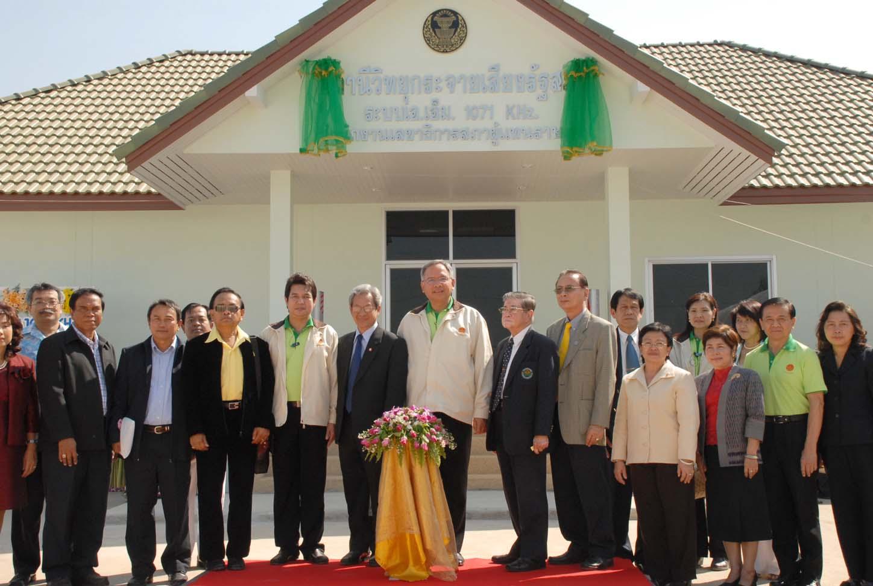

เปิดสถานีวิทยุกระจายเสียงรัฐสภาระบบ AM แห่งแรก

นายพิทูร พุ่มหิรัญ (ที่ ๑๐ จากขวา) เลขาธิการสภาผู้แทนราษฎร เป็นประธานในพิธีเปิดสถานีวิทยุกระจายเสียงรัฐสภา ระบบ AM แห่งแรก ณ อาคารเครื่องส่งสถานีวิทยุกระจายเสียงรัฐสภา แสมดำ เขตบางขุนเทียน กรุงเทพฯ โดยมี นายคัมภีร์ ดิษฐากรณ์ (ที่ ๑๒ จากขวา) รองเลขาธิการสภาผู้แทนราษฎร แขกผู้มีเกียรติ และข้าราชการสำนักงานเลขาธิการสภาผู้แทนราษฎร ร่วมในพิธี เมื่อเร็ว ๆ นี้

*********************************************

